DOCUMENTO DE ARQUITECTURA DE SOFTWARE (DAS)
PROYECTO: Crono Corte (Agenda Barber) - Sistema de gestión de reservas para Barberías
Proyecto de Ingeniería Informática
VERSIÓN: 1.0
INSTITUCIÓN: DUOC UC
FECHA: 27/11/2025
EQUIPO:
Danyel Pereira
Benjamín Durán
Javier Sereño

Índice

Índice 2
1. Introducción 3
1.1 Propósito 3
1.2 Alcance 3
1.3 Audiencia Objetivo 3
2. Visión general de la arquitectura 4
2.1 Descripción de alto nivel 4
2.2 Patrón arquitectónico 4
2.3 Justificación 4
3. Componentes del sistema 5
3.1 Frontend (Interfaz web) 5
3.2 Backend (lógica de negocio) 5
3.3 Base de datos 5
3.4 Integraciones externas 5
4. Vistas arquitectónicas 6
4.1 Vista de contexto 6
4.2 Vista de procesos: Flujo crítico de reserva 6
4.3 Vista de despliegue 6
4.4 Vista de datos (Entidades principales) 6
5. Casos de uso principales 7
5.1 Actores 7
5.2 Funcionalidades clave 7
6. Atributos de calidad 8
6.1 Seguridad 8
6.2 Rendimiento 8
6.3 Escalabilidad 8
6.4 Mantenibilidad 8
7. Decisiones arquitectónicas 9
7.1 Framework: Django 9
7.2 Estrategia de concurrencia: Bloqueo pesimista temporal 9
7.3 Pasarela de pago: MercadoPago 9
8. Riesgos y mitigaciones 10
9. Conclusiones 11

1. Introducción

1.1 Propósito
El propósito de este documento es describir la arquitectura de software del sistema "Crono Corte". Proporciona una visión integral de la estructura del sistema, sus componentes, las interacciones entre ellos y las decisiones técnicas fundamentales que guían su diseño e implementación.

1.2 Alcance
Crono Corte es una solución web integral diseñada para la gestión operativa de barberías. El sistema abarca:
- Gestión de agenda y disponibilidad de barberos.
- Reservas de citas por parte de clientes finales.
- Procesamiento de pagos online (MercadoPago).
- Administración de catálogo de servicios y análisis de métricas de negocio.

1.3 Audiencia Objetivo
Este documento está dirigido a:
- Stakeholders: Para comprender la viabilidad y robustez de la solución.
- Equipo de Desarrollo: Como guía para el mantenimiento y futuras expansiones.
- Equipo de Operaciones: Para entender los requisitos de despliegue e infraestructura.

2. Visión general de la arquitectura

2.1 Descripción de alto nivel
Crono Corte utiliza una Arquitectura Monolítica Modular. Aunque el sistema se despliega como una única unidad lógica, internamente está estructurado en módulos desacoplados (Apps de Django) que separan claramente las responsabilidades (Usuarios, Reservas, Pagos, Core).

2.2 Patrón arquitectónico
El sistema implementa el patrón MVT (Model-View-Template) nativo de Django, el cual es una variación del clásico MVC:
- Model (Modelo): Define la estructura de datos (PostgreSQL) y las reglas de negocio fundamentales.
- View (Vista): Maneja la lógica de recepción de peticiones (Requests) y orquesta la respuesta. Actúa como el controlador.
- Template (Plantilla): Capa de presentación (HTML/Bootstrap) que renderiza la interfaz de usuario.

2.3 Justificación
Se eligió esta arquitectura por sobre los microservicios debido al tamaño del equipo y la naturaleza del dominio. Permite un desarrollo rápido, despliegue simplificado y menor sobrecarga operativa (overhead), manteniendo la capacidad de escalar verticalmente de manera eficiente.

3. Componentes del sistema

3.1 Frontend (Interfaz web)
Capa responsable de la interacción con el usuario.
- Tecnologías: HTML5, CSS3, JavaScript.
- Framework UI: Bootstrap 5.3.3 (Diseño responsivo).
- Identidad: Tema visual personalizado en dorado/negro para reflejar la marca.
- Visualización: Chart.js para dashboards administrativos.

3.2 Backend (lógica de negocio)
Núcleo del procesamiento del sistema.
- Framework: Django 4.2.6 (Python).
- ORM: Abstracción de base de datos para consultas seguras y eficientes.
- API: Endpoints REST para comunicación asíncrona (AJAX) y Webhooks.

3.3 Base de datos
- Producción: PostgreSQL (Relacional, transaccional, robusto).
- Desarrollo: SQLite (Ligero, basado en archivo).

3.4 Integraciones externas
- MercadoPago SDK: Pasarela de pagos para el procesamiento de tarjetas y confirmación de transacciones mediante Webhooks.

4. Vistas arquitectónicas

4.1 Vista de contexto
Diagrama que muestra cómo interactúa el sistema con el mundo exterior.
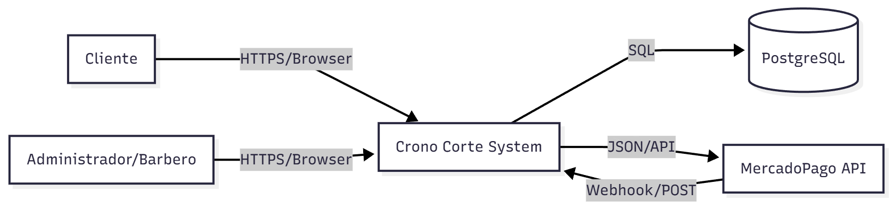

4.2 Vista de procesos: Flujo crítico de reserva
Este diagrama ilustra el mecanismo de bloqueo temporal para evitar la sobreventa de horarios (doble reserva).

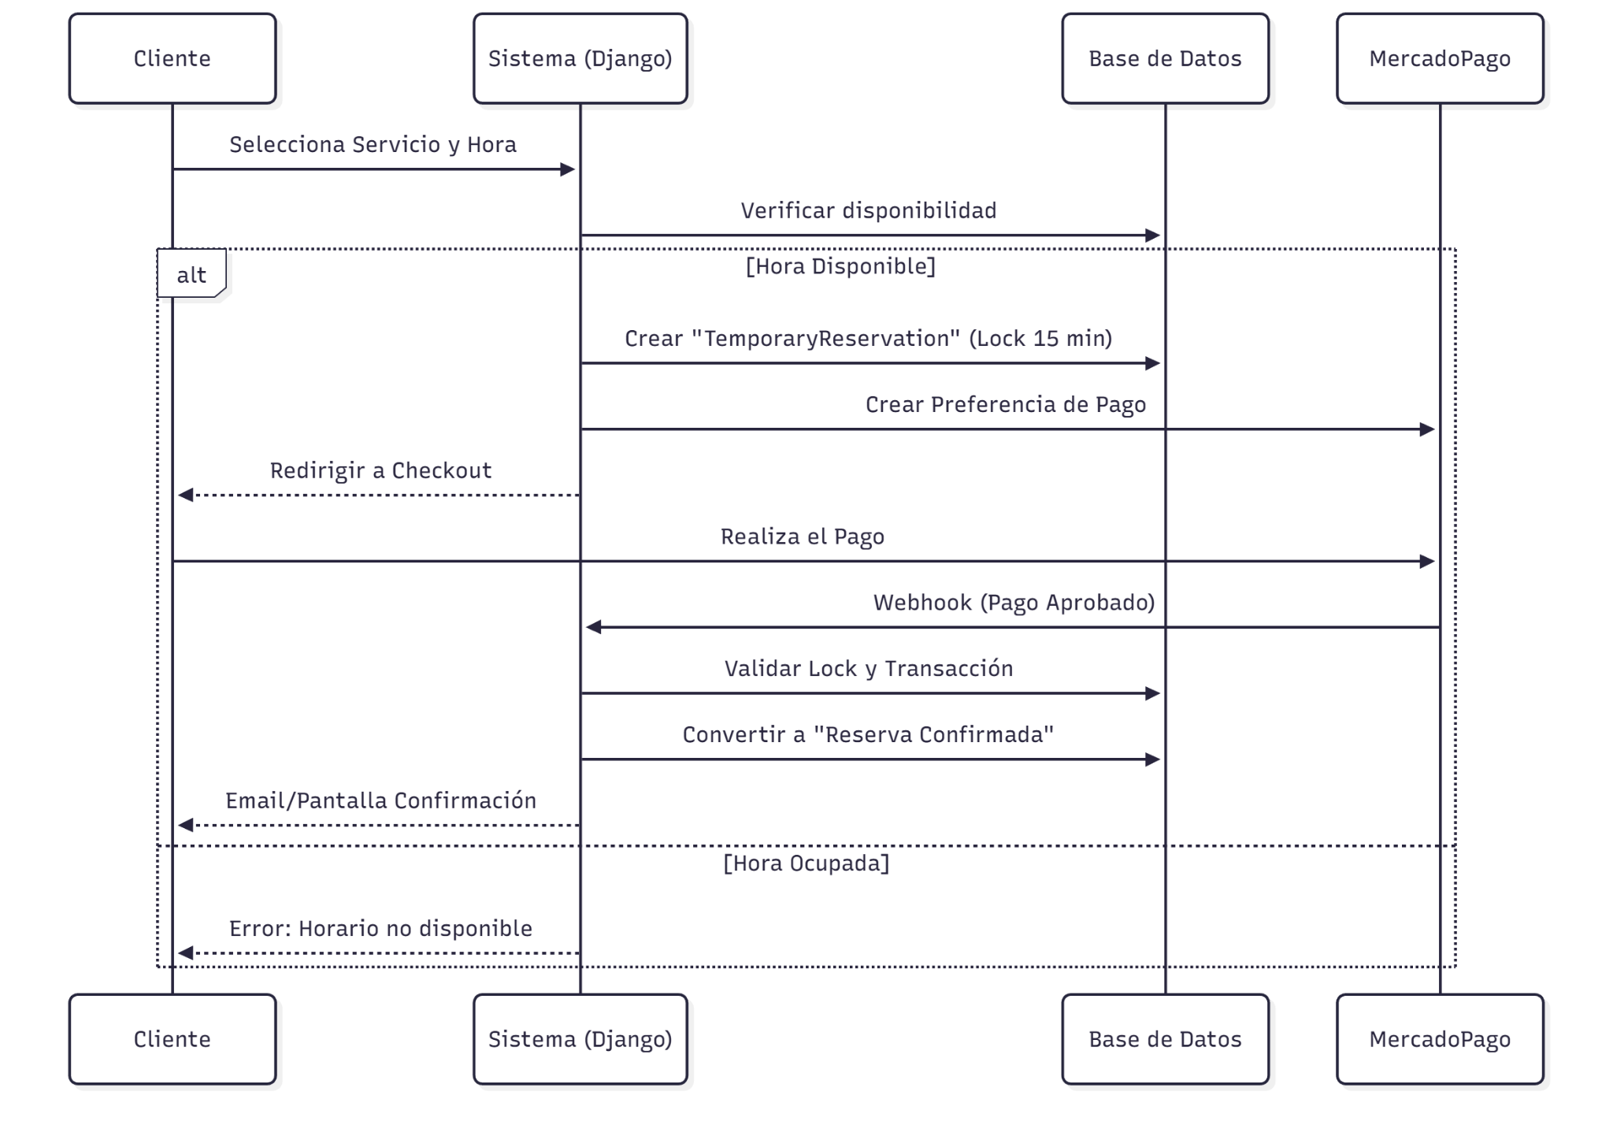

4.3 Vista de datos (Entidades principales)
El modelo de datos se estructura en torno a las siguientes entidades clave:
- User (AbstractUser): Extensión del modelo base para Clientes, Barberos y Admins.
- Barbero: Perfil profesional, ligado a un user.
- Servicio: Catálogo (corte, barba, etc.) con precio y duración.
- HorarioTrabajo: Definición de disponibilidad semanal por barbero.
- Reserva: Entidad central que vincula Cliente, Barbero, Servicio y Horario.
- TemporaryReservation: Tabla volátil para bloqueos temporales durante el pago.
- PaymentTransaction: Registro de auditoría de transacciones de MercadoPago.

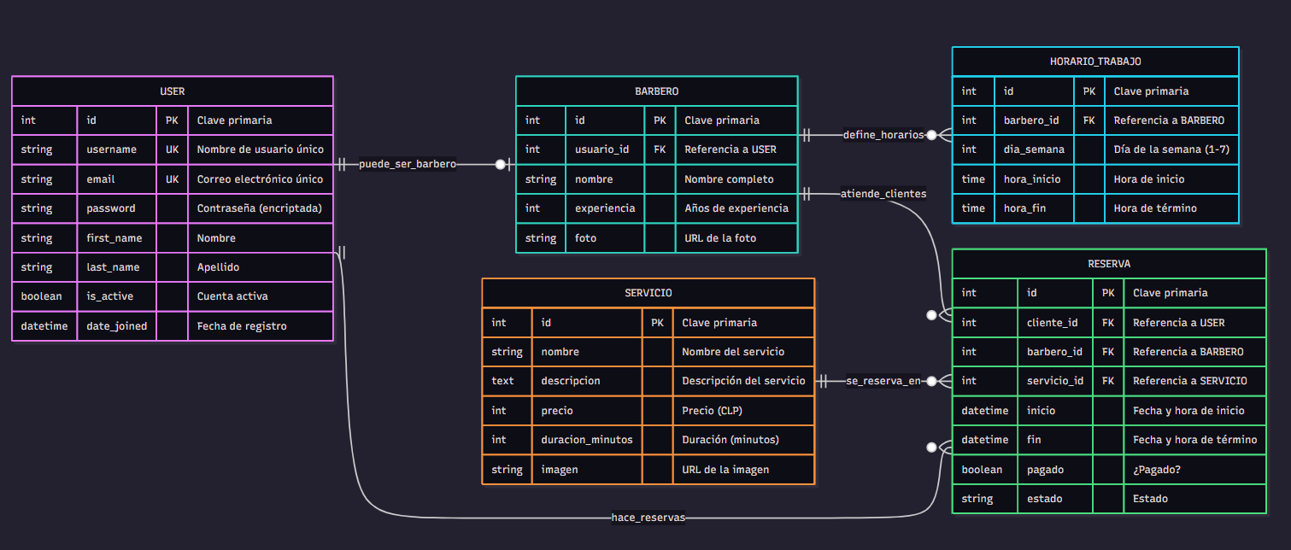

5. Casos de uso principales

5.1 Actores
- Cliente: Busca agendar servicios.
- Barbero: Visualiza agenda y gestiona su disponibilidad.
- Administrador: Supervisa el negocio y gestiona el sistema.

5.2 Funcionalidades clave
Caso de Uso | Actor | Descripción
Reservar Cita | Cliente | Flujo completo desde selección hasta pago confirmado.
Gestión de Agenda | Barbero | Visualización de citas diarias/semanales y bloqueo de horas.
Dashboard Analytics | Admin | Visualización de KPIs (Ingresos, tasa de ocupación) vía Chart.js.
Gestión Catálogo | Admin | CRUD (Crear, Leer, Actualizar, Borrar) de servicios y precios.

6. Atributos de calidad

6.1 Seguridad
- HTTPS: Encriptación en tránsito obligatoria.
- Protección CSRF: Tokens de seguridad en todos los formularios y llamadas AJAX.
- Sanitización: Uso del ORM de Django para prevenir SQL Injection.
- Validación de webhooks: Verificación de firmas y tokens para asegurar que las notificaciones de pago provienen legítimamente de MercadoPago.

6.2 Rendimiento
- Caching: Caché de archivos estáticos y assets en Nginx.
- Índices: Índices en columnas de búsqueda frecuente (fechas, IDs de barberos).

6.3 Escalabilidad
- Stateless: El servidor de aplicaciones no mantiene estado de sesión en memoria (usa DB o Cookies firmadas), permitiendo escalar horizontalmente añadiendo más workers de Gunicorn.

6.4 Mantenibilidad
- Código Limpio: Adherencia a PEP-8 (guía de estilo Python).
- Modularidad: Separación lógica de aplicaciones.

7. Decisiones arquitectónicas

7.1 Framework: Django
- Decisión: Utilizar Django (Full Stack) en lugar de un micro-framework como Flask o FastAPI.
- Justificación: Django provee "baterías incluidas" (Auth, Admin Panel, ORM robusto) que aceleran el desarrollo y reducen riesgos de seguridad.

7.2 Estrategia de concurrencia: Bloqueo pesimista temporal
- Decisión: Crear un registro TemporaryReservation válido por 15 minutos.
- Justificación: Es crítico evitar que dos clientes paguen por el mismo horario simultáneamente.
- Alternativa descartada: Bloqueo optimista (validar solo al final), descartado porque genera mala experiencia de usuario si el pago falla por ocupación tardía.

7.3 Pasarela de pago: MercadoPago
- Decisión: Integración nativa con SDK de MercadoPago.
- Justificación: Alta penetración en el mercado local y documentación robusta para webhooks.

8. Riesgos y mitigaciones

Riesgo | Impacto | Estrategia de mitigación
Fallo en webhook de pago | El cliente paga pero no se confirma la reserva. | Implementación de endpoint de consulta manual y logs detallados para reconciliación manual.
Doble reserva (Race condition) | Dos usuarios reservan el mismo slot al milisegundo. | Restricciones de unicidad (Unique Constraints) a nivel de Base de Datos en la tabla de Reservas.
Caída de servicio externo | MercadoPago no disponible. | Manejo elegante de errores en frontend informando al usuario y deshabilitando temporalmente el pago.

9. Conclusiones
La arquitectura de Crono Corte prioriza la estabilidad y la integridad de los datos por encima de la complejidad innecesaria. El uso de un monolito modular basado en Django junto con PostgreSQL garantiza un sistema robusto, capaz de manejar la concurrencia crítica de las reservas y escalar adecuadamente para el volumen de una o varias sucursales de barbería.
El diseño desacoplado de la lógica de pagos y la implementación de un sistema de bloqueo temporal aseguran una experiencia de usuario fluida y libre de conflictos, cumpliendo con los objetivos de negocio establecidos.

